ФЕДЕРАЛЬНОЕ АГЕНТСТВО ЖЕЛЕЗНОДОРОЖНОГО ТРАНСПОРТА
ФЕДЕРАЛЬНОЕ ГОСУДАРСТВЕННОЕ БЮДЖЕТНОЕ ОБРАЗОВАТЕЛЬНОЕ УЧРЕЖДЕНИЕ ВЫСШЕГО ПРОФЕССИОНАЛЬНОГО ОБРАЗОВАНИЯ
«МОСКОВСКИЙ ГОСУДАРСТВЕННЫЙ УНИВЕРСИТЕТ
ПУТЕЙ СООБЩЕНИЯ»
МГУПС (МИИТ)

Одобрено кафедрой «Электрификация и электроснабжение»

РАСЧЕТ ПЕРЕХОДНЫХ ПРОЦЕССОВ, МАГНИТНЫХ ЦЕПЕЙ ПОСТОЯННОГО ТОКА, ВЫПРЯМИТЕЛЯ ИСТОЧНИКОВ ЭЛЕКТРОПИТАНИЯ ЭЛЕКТРОННЫХ УСТРОЙСТВ

ЗАДАНИЕ НА КОНТРОЛЬНУЮ РАБОТУ № 2
по дисциплине

ЭЛЕКТРОТЕХНИКА И ЭЛЕКТРОНИКА
с методическими указаниями
для студентов III курса

направления подготовки: 190300.65 «Подвижной состав железных дорог (ПСс)
специализации: «Локомотивы» (ПЛ)
«Электрический транспорт железных дорог» (ПЭ)
«Вагоны» (ПВ)
«Высокоскоростной наземный транспорт» (ПН)
«Технология производства и ремонта подвижного
состава» (ПТ)

Москва – 2013

Составители: канд. техн. наук, доц. Астахов А.А.,
канд. техн. наук, доц. Горевой И.М.

Рецензент: канд. техн. наук, доц.

ОБЩИЕ УКАЗАНИЯ

Целью контрольной работы является закрепление и углубление теоретических знаний студентов, а также приобретение ими навыков расчета линейных электрических цепей с источниками постоянного и переменного однофазного токов.

Выбор варианта задания
Задачи контрольных работ имеют по 100 вариантов, отличающихся друг от друга схемами и числовыми значениями заданных величин. Вариант, подлежащий решению, определяется по двум последним цифрам шифра студента: по последней цифре выбирается номер схемы, а по предпоследней цифре – номер числовых значений величин. Например, шифру 04-ПЛ-1754 в каждой задаче соответствует схема 4 и восьмой вариант числовых значений.

Требования к оформлению контрольной работы
1. Работа выполняется в отдельной тетради, на обложке которой указывают название дисциплины, номер контрольной работы, курс, фамилию, имя, отчество и учебный шифр студента. Контрольная работа должна оформляться чернилами аккуратно, с оставлением полей шириной не менее 30 мм. Страницы работы следует пронумеровывать.
2. Условие задачи должно быть переписано в контрольную работу со схемой и числовыми значениями для своего варианта.
3. Расчетную часть каждой задачи следует сопровождать краткими и четкими пояснениями.
4. Основные положения решения объясняют и иллюстрируют электрическими схемами, чертежами, векторными диаграммами и т. д., которые выполняют аккуратно с помощью чертежного инструмента. На электрических схемах показывают положительные направления токов.
5. Выдерживают следующий порядок записи при вычислениях: сначала приводят формулу, затем подставляют числовые значения величин, входящих в формулу, без каких-либо преобразований, далее выполняют преобразования с числами, после этого записывают результат вычислений с указанием единиц измерения.
6. К работе прилагают перечень использованной литературы, в конце работы ставят дату и подпись.
7. Работы, выполненные не по своему варианту, а также написанные неразборчиво, не рецензируются.
8. Правильно выполненная контрольная работа возвращается студенту с указанием «Допущена к зачету», и, при необходимости, с перечнем замечаний, которые студент должен исправить к зачету.
9. После получения отрецензированной работы студент должен исправить все ошибки и сделать требуемые дополнения. При большом количестве исправлений они делаются в конце работы.

ЗАДАНИЕ НА КОНТРОЛЬНУЮ РАБОТУ №2

Задача 1

Расчет переходных процессов в линейных цепях
при постоянной ЭДС источника

Цепь, изображенная на рис. 1, подключается к источнику постоянного напряжения $U=\text{100}$. Значения напряжения источника, сопротивлений резисторов, величины индуктивностей и емкостей приведены в табл. 1.
Необходимо:
- Определить начальные значения токов и напряжений (до и сразу после коммутации).
- Определить принужденные значения токов и напряжений.
- Определить постоянную времени цепи.
- Построить графики изменения во времени токов в ветвях и напряжений на участках цепи на основе начальных и принужденных значений для моментов времени $τ\text{,2}τ\text{,3}τ$.

Таблица 1

Предпоследняя цифра учебного шифра студента | $r$, Ом | L, мГн | С, мкФ
3 | 20 | 250 | 40

Примечание к заданию: определять значения и строить графики только токи в ветви с индуктивностью (если в схеме индуктивность) или только напряжения на емкости (если в схеме емкость).

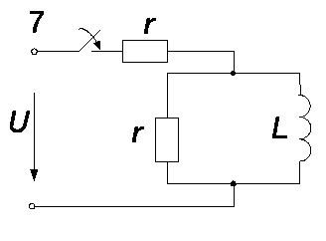

Рис.1

Методические указания

Переходные процессы возникают в электрических цепях при смене режимов в результате коммутации (включение, выключение, переключение, скачкообразное изменение параметров цепи и т.п.). Переходные процессы возникают только в тех цепях, в которых имеются реактивные элементы – инерционные накопители энергии, так как переход от одного установившегося состояния в другое связан с изменением энергии в электрических и магнитных полях.
Считается, что коммутация происходит мгновенно, исключается электрическая дуга, которая может возникнуть при коммутации. Изменение же энергии не происходит мгновенно, из этого следуют законы коммутации.
- В любой ветви с индуктивностью L ток в момент коммутации сохраняет то значение, которое он имел непосредственно перед коммутацией, и далее плавно изменяется, начиная с этого значения.
- В любой ветви с емкостью С напряжение на емкости в момент коммутации сохраняет то значение, которое оно имело непосредственно перед коммутацией, и далее плавно изменяется начиная с этого значения.

Начальный (предыдущий установившийся) режим до коммутации характеризуется отсчетом времени $t=0_{−}$, а момент сразу после коммутации характеризуется временем $t=0_{+}$. Конечный установившийся режим (как следует из математического обоснования) теоретически наступает через $t=∞$, но с учетом практических оценок – через конечное время.
Токи или напряжения во время переходного процесса могут достигать значений, во много раз превышающих значения при начальном и принужденном режимах.
Начальные условия переходных процессов могут быть нулевыми, когда токи в ветвях с индуктивностями и напряжения на емкостях в момент коммутации равны нулю (энергия, запасенная в магнитных и электрических полях, в момент коммутации равна нулю) и ненулевыми, когда значения токов в ветвях с индуктивностями и напряжения на емкостях отличны от нуля.
Классический метод расчета переходных процессов сводится к следующему:
Первый этап – на схеме цепи после коммутации указывают положительные направления токов и напряжений. Затем по законам Кирхгофа составляют систему уравнений для мгновенных значений токов и напряжений переходного режима. Так как падение напряжения на сопротивлении $r:u=\text{ri}$, на индуктивности $L:u_{L}=L\frac{\text{di}}{\text{dt}}$ и на емкости $C:u_{C}=\frac{1}{C}\int{\text{idt}}$, то по законам Кирхгофа может быть составлена система интегрально-дифференциальных уравнений для заданной цепи.
Второй этап – полученную систему уравнений преобразуют к неоднородному дифференциальному уравнению, записанному в общем случае относительно тока, Порядок этого уравнения равен числу независимых мест накопления энергии в схеме. В случае одного накопителя энергии линейное дифференциальное уравнение имеет вид:
$a⋅\frac{\text{di}}{\text{dt}}+b⋅i=f(u)$,
где $a$, $b$ – коэффициенты, которые зависят от параметров цепи;
$f(u)$- неоднородный член уравнения, зависящий от величины и формы приложенного к цепи напряжения.
Третий этап – решают неоднородное линейное дифференциальное уравнение, в результате чего находят искомый ток переходного режима.
Решение неоднородного дифференциального уравнения складывается из общего решения однородной части этого уравнения (правая часть равна нулю) и частного решения неоднородного уравнения, определяемого видом функции $f(u)$.
Частное решение выражает принужденный режим, задаваемый источниками энергии, а общее решение – свободный режим. Таким образом, ток переходного процесса имеет две составляющие:
$i=i_{\text{пр}}+i_{\text{св}}$. (1)
Принужденная составляющая тока совпадает с установившимся значением после окончания переходного процесса и определяется методами, изученными в первой части курса. Общее решение однородного уравнения имеет вид:
$i_{\text{св}}=A⋅e^{−\frac{t}{τ}}$ (2)
где А – постоянная интегрирования;
$τ$- постоянная цепи.
Для схемы с индуктивностью $τ=\frac{L}{r_{Э}}$, где $r_{Э}$ эквивалентное сопротивление цепи; Для схемы с емкостью $τ=r_{Э}С$, где $r_{Э}$ эквивалентное сопротивление цепи;
Для нахождения постоянной интегрирования А необходимо определить начальные значения токов, которые можно найти из дифференциальных уравнений при t = 0. При этом учитывают, что ток через индуктивность и напряжение на емкости вычисляют расчетом цепи до коммутации и по законам коммутации.
После подстановки t = 0 показатель экспоненциальной функции станет равным нулю, свободная составляющая станет равной $A⋅1$, т.к. $e^{−t⋅0}=1$. В уравнении останется только одна переменная А, которую и определяют.
Следовательно, ток переходного режима:
$i=i_{\text{пр}}+i_{\text{св}}=i_{\text{пр}}+А⋅e^{−\frac{t}{τ}}$. (3)

Определяют эквивалентное активное сопротивление цепи относительно выводов реактивного элемента (L или С) по известному методу преобразования цепи, источник питания заворачивается. Вычисляют $τ=\frac{L}{r_{э}}$, либо $τ=C⋅r_{э}$.
Напряжение на емкости будет иметь общее решение:
$u_{С}=u_{\text{Cпр}}+u_{\text{св}}=u_{\text{Cпр}}+A⋅e^{−\frac{t}{τ}}$. (4)
Емкость при $t=0_{+}$считается закороченной накоротко.
При $t=∞$ емкость считается разомкнутой.
Для $t≥3τ$ переходные процессы можно считать законченными.
Пример:
Цепь, изображенная на рис. 2, подключается к источнику постоянного напряжения. Дано: $U=\text{100}$ В, $r_{1}=\text{10}$ Ом, $r_{2}=\text{100}$ Ом, $r_{3}=\text{15}$Ом, $r_{4}=\text{200}$ Ом, $C=\text{300}$ мкФ.
Задание в примере соответствует типовому заданию для студентов.

Решение
Так как, ключ находится между источником и всей остальной цепью, то до его замыкания, т.е. до начала коммутации в момент времени $t=0_{−}$, значения всех токов в ветвях и напряжений на участках цепи равны нулю.
1. Общий вид уравнения напряжения на емкости будет: $u_{С}=u_{\text{пр}}+u_{\text{св}}=u_{\text{пр}}+A⋅e^{−\frac{t}{τ}}$.
2. Найдем напряжение на емкости в момент времени $t=∞$
$u_{С}=u_{\text{пр}}+A⋅0$, емкость разомкнута, т.к. $i_{С}=0$
Из схемы рис.2 видно, что $u_{\text{пр}}=u_{4}$. Найдем $u_{4}$используя закон Ома, законы Кирхгофа и эквивалентное преобразование цепи.
$r_{2,3,4}=\frac{(r_{3}+r_{4})⋅r_{2}}{r_{2}+r_{3}+r_{4}}=\frac{(\text{15}+\text{200})⋅\text{100}}{\text{100}+\text{15}+\text{200}}=\text{68},\text{25}$Ом;

$r_{1,2,3,4}=r_{1}+r_{2,3,4}=r_{\text{ЭКВ}}=\text{78},\text{25}$ Ом.
Ток в цепи $I_{1}=\frac{U}{r_{\text{ЭКВ}}}=\frac{\text{100}}{\text{78},\text{25}}=1,\text{28}$А.
По второму закону Кирхгофа $U_{4}=U−I_{1}⋅r_{1}=\text{100}−1,\text{28}⋅\text{10}=\text{87},2$В.
$U_{4}=u_{\text{пр}}=\frac{U_{2}}{r_{3}+r_{4}}⋅r_{4}=\text{81},\text{11}$В.
3. Найдем постоянную интегрирования $A$ используя второй закон коммутации. Для $t=0_{+}$
$0=u_{\text{пр}}+{\text{Ae}}^{0}$;
$0=u_{\text{пр}}+A$;
$A=−u_{\text{пр}}$;
$A=−\text{81},\text{11}$.
По методике, описанной выше, на рис. 3, а показана схема с исключенным источником и закороченными его зажимами, а на рис. 3, б схема замещения свободного процесса. Из последней схемы определяется эквивалентное активное сопротивление, для определения постоянной времени цепи.
$r_{э}=\frac{r_{4}(r_{3}+\frac{r_{1}⋅r_{2}}{r_{1}+r_{2}})}{r_{4}+r_{3}+\frac{r_{1}⋅r_{2}}{r_{1}+r_{2}}}=\frac{\text{200}(\text{15}+\frac{\text{10}⋅\text{100}}{\text{10}+\text{100}})}{\text{200}+\text{15}+\frac{\text{10}⋅\text{100}}{\text{10}+\text{100}}}=\text{21,5}$ Ом.
Постоянная времени цепи равна:
$τ=r_{э}⋅С=\text{21}\text{,5}⋅\text{300}⋅{\text{10}}^{−6}=\text{6,4}5⋅{\text{10}}^{−3}$ с.
Подставляя полученные данные в уравнение (4) получаем:
$u_{c}=\text{81},\text{11}(1−e^{−\frac{t}{τ}})$. (5)
Подставляя в формулу (5) $τ$,$2τ$,$3τ$строим зависимость $u_{c}=f(t)$, рис.4.

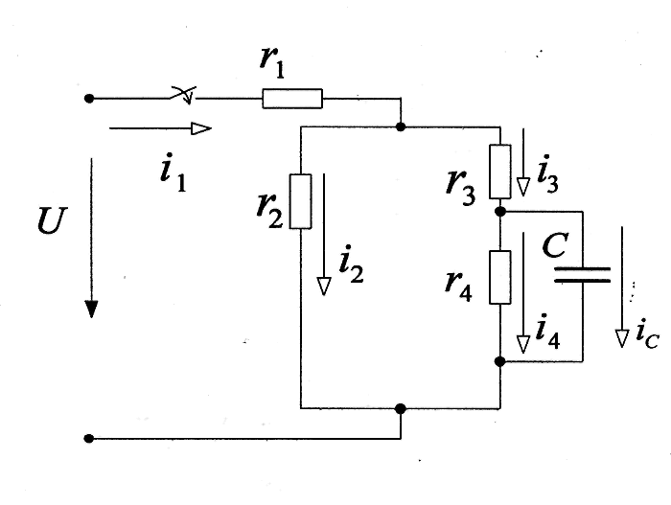
Рис. 2.
Рис. 3.

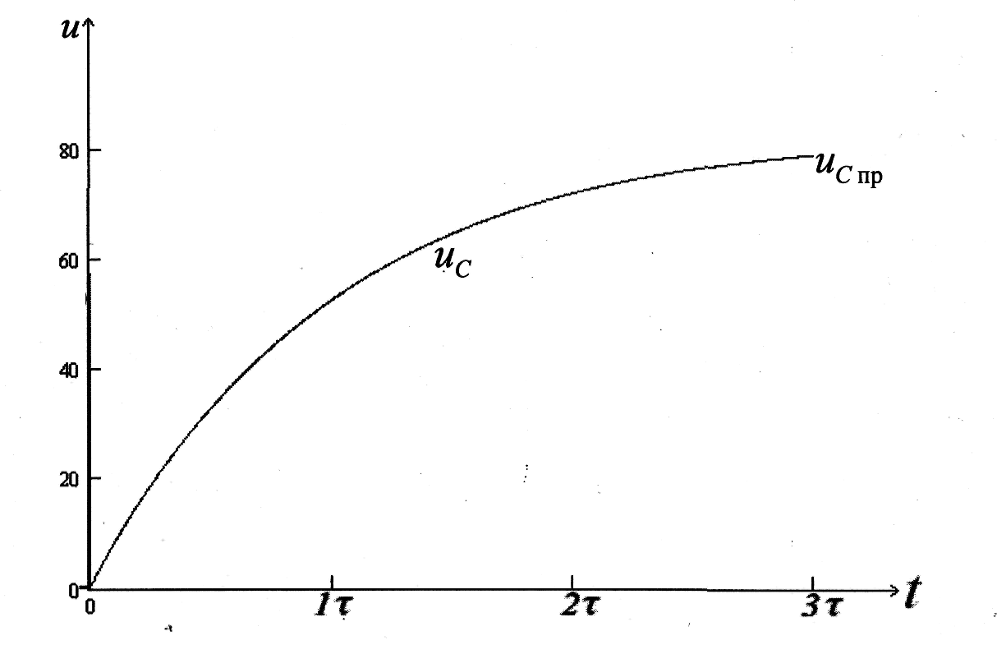

Рис.4

Задача 2

Расчет разветвленной магнитной цепи при постоянных токах

Для магнитной цепи (рис. 5) выполнить следующее:
1. Начертить схему замещения магнитной цепи, указав на ней направления магнитных потоков и магнитодвижущих сил (МДС);
2. Составить для магнитной цепи уравнения по законам Кирхгофа;
3. Определить магнитные потоки в стержнях и значение магнитной индукции в воздушном зазоре.
Размеры магнитопровода на рис. 5 даны в мм. Магнитопровод выполнен из электротехнической стали, кривая намагничивания которой представлена в табл. 2. Величины токов и число витков обмотки для каждого варианта даны в табл. 3.

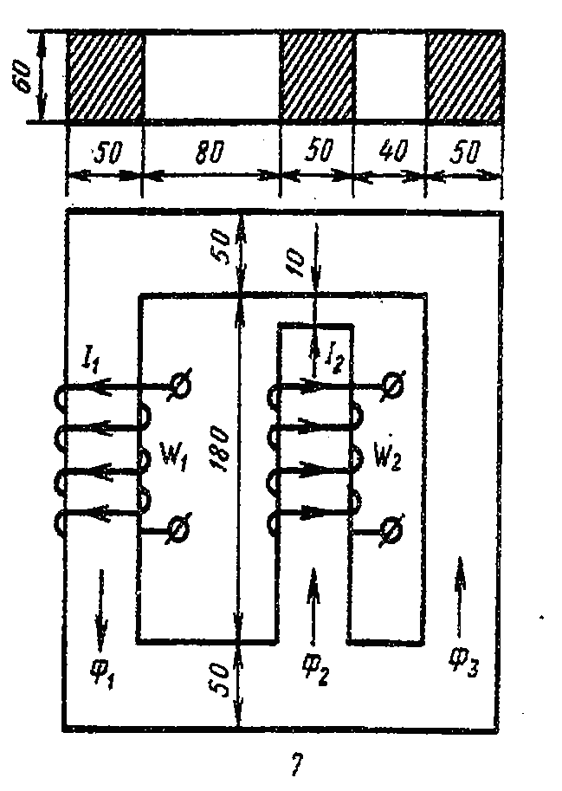

Рис.5

Табл.2
T  Тл | 0 | 0,5 | 0,7 | 0,9 | 1,0 | 1,1 | 1,2 | 1,3 | 1,4 | 1,6 | 1,7 | 1,75
H  А/м | 0 | 100 | 140 | 200 | 250 | 350 | 500 | 700 | 1000 | 1800 | 2500 | 3000

Табл.3
Предпоследняя цифра студента | $$I_{1}$$  А | $$w_{1}$$  витки | $$w_{2}$$  витки | $$I_{2}$$  А
3 | 25 | 250 | 5 | 250

МЕТОДИЧЕСКИЕ УКАЗАНИЯ

Подобно электрическим цепям для магнитной цепи можно составить схему замещения, которая содержит источники МДС, линейные (воздушных зазоров) и нелинейные условные магнитные сопротивления. Направления МДС определяют по правилу «буравчика» (по правилу «правой руки»). В нашем случае схема замещения состоит из трех ветвей, одна из которых содержит два участка. Для этой схемы составляют уравнения по законам Кирхгофа. В эти уравнения входят магнитные потоки, падения условных магнитных напряжений на участках цепи, МДС [1,2,4,5].
Магнитные потоки в стержнях определяют графоаналитическим способом с использованием метода двух узлов (см. теорию электрических цепей). Уравнения по второму закону Кирхгофа записывают относительно магнитного напряжения между узлами $U_{\text{Mab}}$. Аналитические расчеты зависимостей магнитных потоков от межузлового напряжения $U_{\text{Mab}}$ рекомендуется выполнить для каждой ветви в отдельной таблице (см. [5]). Задаваясь значениями магнитной индукции В (табл. 2 задания), вычисляют магнитные потоки в ветвях Ф, далее записывают соответствующие значения напряженности магнитного поля для ферромагнитных участков из табл. 1; напряженность в воздушном зазоре рассчитывают по известной формуле, считая, что индукция в зазоре равна индукции ветви. Далее подсчитывают падения магнитного напряжения на участках ветвей.
Затем, используя схему замещения, вычисляют в таблицах для каждой ветви межузловое магнитное напряжение $U_{\text{Mab}}$ с учетом знаков МДС относительно магнитных потоков. Межузловое магнитное напряжение $U_{\text{Mab}}$ для каждой ветви определяют как разность магнитных потенциалов: потенциал узла а минус потенциал узла b, также как для электрических цепей, только вместо падений электрических напряжений записывают падения магнитных напряжений участков как произведение напряженности магнитного поля на длину участка.
В одних осях координат строят вычисленные в таблицах зависимости потоков ветвей $Ф_{1}$,$Ф_{2}$,$Ф_{3}$от общего аргумента $U_{\text{Mab}}$.
Графически определяют то значение магнитного напряжения, при котором выполняется первый закон Кирхгофа для магнитной цепи ($\sum{Ф=0}$). Потоки $Ф_{1}$,$Ф_{2}$,$Ф_{3}$, соответствующие этому магнитному напряжению, являются искомыми величинами. Индукцию в зазоре находят по магнитному потоку соответствующей ветви.
В конспекте лекций [5] решен пример, полностью соответствующий заданию данной контрольной работы для специальностей ПЛ, ПВ, ПН, ПТ. В указанном примере точно такая же конфигурация сердечника, одна обмотка, такое же распределение направлений магнитных потоков относительно стержней, отличие состоит только в нумерации стержней.
Для случая двух обмоток (задание для специальности ПЭ) «усложнение» магнитной цепи по сравнению с примером в [1] состоит только в том, что на стержень с зазором добавлена обмотка, обтекаемая током, в других стержнях характер магнитных сопротивлений абсолютно идентичен. В выражение магнитного напряжения рассматриваемой ветви и в расчетную таблицу добавляется МДС, которую необходимо учесть с нужным знаком. На результирующем графике это отразится тем, что кривая зависимости потока от магнитного напряжения сместится по оси абсцисс относительно начала координат. Заключительный этап — графическое решение — проводится точно также.
Пример с аналогичной конфигурацией сердечника и двумя обмотками решен в [6] посредством MathCAD.

Задача №3

РАСЧЕТ ВЫПРЯМИТЕЛЯ ИСТОЧНИКОВ ЭЛЕКТРОПИТАНИЯ ЭЛЕКТРОННЫХ УСТРОЙСТВ

В табл. 4 заданы основные параметры выпрямителя:
- среднее значение выпрямленного напряжения на нагрузке $U_{н\text{.}\text{ср}}$;
- среднее значение выпрямленного тока $I_{н\text{.}\text{ср}}$;
- допустимый коэффициент пульсаций напряжения нагрузки $p_{\text{вых}}$.
Требуется:
- Начертить принципиальную электрическую схему однофазного мостового выпрямителя и описать его работу.
- Выбрать тип диодов выпрямителя.
- Рассчитать действующие значения напряжения вторичной обмотки трансформатора $U_{2}$, токов обмоток трансформатора $I_{1}$ и $I_{2}$.
- Определить габаритную мощность трансформатора.
Табл. 4
Номер варианта | Последняя цифра  шифра |  | Предпоследняя цифра  шифра
 | $U_{н\text{.}\text{ср}}$, В | $I_{н\text{.}\text{ср}}$, А | $$p_{\text{вых}}$$ | Тип  сглаживающего фильтра
1 | 24 | 0,5 | 0,01 | $$\text{LC}$$

Теоретический материал и примеры расчета приведены в [1,2,4,7].

МЕТОДИЧЕСКИЕ УКАЗАНИЯ

Для питания электронных устройств небольшой мощности обычно применяют двухполупериодные выпрямители двух типов: мостовые и с выводом средней точки вторичной обмотки трансформатора.
Наибольшее распространение получил двухполупериодный мостовой выпрямитель, который обладает лучшими технико-экономическими показателями, а именно: повышенная частота пульсаций, относительно небольшое обратное напряжение, хорошее использование трансформатора, возможность работы от сети переменного тока без трансформатора.
Рассчитываемый выпрямитель состоит из трансформатора, четырех диодов. Диоды выпрямителя собраны по однофазной мостовой схеме.

Выбор типа диодов выпрямителя

В выпрямителях диоды являются основными элементами, поэтому они должны соответствовать всем электрическим параметрам выпрямителей. При выборе типа диода необходимо знать: максимальное обратное напряжение на диоде $U_{\text{обр}\text{.}\text{макс}}$ и среднее значение прямого тока диода $I_{\text{пр}\text{.}\text{ср}}$.
Для обеспечения надежной работы диодов в выпрямителях требуется выполнение условий превышения значений прямого тока и обратного напряжения примерно на 30% по сравнению с расчетными.
Максимальное обратное напряжение на диодах
$U_{\text{обр}\text{.}\text{макс}}=U_{2m}=\frac{π}{2}U_{н\text{.}\text{ ср}}≈1,\text{57}U_{н\text{.}\text{ср}}$ (5)

где $U_{2m}$ – амплитудное значение напряжения вторичной обмотки трансформатора.
Средний прямой ток каждого диода мостового выпрямителя

$I_{\text{пр}\text{.}\text{ср}}=0,5I_{н\text{.}\text{ср}}$. (6)

С учетом требуемого запаса в 30% по прямому току и максимальному обратному напряжению рассчитываются необходимые параметры диода

$I_{\text{пр}\text{.}д}≥1,3I_{\text{пр}\text{.}\text{ср}}$ и $U_{\text{обр}\text{.}\text{макс}\text{.}д}≥1,3U_{\text{обр}\text{.}\text{макс}}$.

На основании выполненных расчетов по справочной литературе выбирается соответствующий тип диода с указанием основных его параметров.

Определение габаритной мощности трансформатора

Действующее значение напряжения вторичной обмотки трансформатора $U_{2}$ определяется из следующего соотношения
.

$U_{н\text{.}\text{ ср}}=\frac{2\sqrt{2}U_{2}}{π}≈0{\text{,9U}}_{2}$ (7)

Следовательно

$U_{2}=\frac{π}{2\sqrt{2}}U_{н\text{.}\text{ср}}≈1,\text{11}U_{н\text{.}\text{ср}}$. (8)

Сопротивление нагрузки

$R=\frac{U_{н\text{.}\text{ср}}}{I_{н\text{.}\text{ср}}}$. (9)

Максимальный ток вторичной обмотки трансформатора

$I_{2m}=\frac{U_{2m}}{R_{н}}=\frac{\sqrt{2}U_{2}}{R_{н}}$. (10)

Действующее значение тока вторичной обмотки трансформатора

$I_{2}=\frac{{πU}_{н\text{.}\text{ср}}}{2\sqrt{2}R_{н}}=1,\text{11}\frac{U_{н\text{.}\text{ср}}}{R_{н}}$. (11)
Габаритная мощность трансформатора для однофазной мостовой схемы выпрямления
$S_{2}=\frac{S_{1}+S_{2}}{2}≈1,\text{23}U_{2}I_{2}$, (12)
где $S_{1}$ и $S_{2}$ – расчетные мощности первичной и вторичной обмоток трансформатора.

Рекомендуемая литература

1. Касаткин, Александр Сергеевич.
Электротехника учебник / А. С. Касаткин. - 10-е изд., стереотип. - М.: ИЦ "Академия", 2007. - 544 с. : ил.
2. Новожилов О. П. Электротехника и электроника. - М.: Гардарики, 2008
3. Демирчян К. С. Теоретические основы электротехники: учебник для вузов. – 5-е изд. Т. 1.– СПб: Питер, 2009. – 512 с.
4. Жаворонков М.А. .Электротехника и электроника: учебное пособие / М. А. Жаворонков, А. В. Кузин. - М.: ИЦ "Академия", 2005. - 400 с.
5.Серебряков А. С. Электротехника. Магнитные цепи: учебное пособие. – 3-е изд. перераб. и доп. – М.: РГОТУПС, 2007. - Утверждено редакционно-методическим. советом РГОТУПСа.
6. Серебряков. А. С. Mathcad и решение задач электротехники: учеб. пособ. / А.С. Серебряков, В.В. Шумейко. - М.: Маршрут, 2005.
7. Бурков. А. Электронная техника и преобразователи : Учебник для вузов железнодорожного транспорта. – М.: Транспорт, 1999, 461 стр.

